日本列島の成り立ち

小川よしみ
学籍番号060400609
2004年8月20日提出
総枚数：10枚

はじめに
日本列島は、太平洋プレートとフィリピン海プレートが、ユーラシアプレートと北米プレートの下に沈みこむ境界に位置しており、北海道、本州、四国地方、九州地方の４つの大きな島と約8000の小さな島から成り立っている。地形は複雑で，山地が全国土の８０％に達し，急な傾斜地が多く，河川は短く急流である。火山活動や地震活動が極めて活発で地震の発生も多い。南北に細長い地形のため，南北で平均気温の差が大きく，気候もいくつにも分かれている。また、列島の沿岸には暖流である黒潮と対馬海流、および寒流である親潮が流れていて、複雑な海況を生み出している。･･･などなど。特徴を挙げればきりがない。しかしこのような特徴を持つ日本列島はどのようにして生まれたのだろうか？そこでこのレポートでは現在の日本列島がいかにして誕生したのか、という点を平朝彦氏の考え方（著書：日本列島の誕生 による）を中心にしてまとめていこうと思う。

地向斜説
Ａ．地向斜説とは
2億5000万年ほど前には日本列島に沿うように地形的に細長い、水深に変化の大きい海があった。その海底の細長い地帯に厚い地層が堆積し、地下深部で温度が上昇し、下部が溶けて花崗岩マグマができ、マグマが上昇、貫入すると同時に、各場所では隆起運動が起こって、地層が褶曲・変形する。（地向斜説）このような地層でできた細い海盆のことを「地向斜」という。図Ａはこの地向斜説を示したものである。
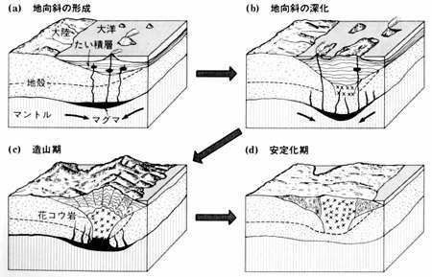←図Ａ
1970年代まで、多くの日本人地質学者は地向斜説によって日本列島の誕生を考えていた。
Ｂ．四万十帯
四万十帯とは地層の名前である。この地層は西南日本の太平洋側に沿って赤石山脈から紀伊半島、四国、九州を通って沖縄まで延びており、その地帯にそって類似した地層であり、延長約1500㎞、最大幅100㎞に及ぶ一大地層群（図Ｂ参照）である。
では四万十帯の正体はいったい何か。
約7000年前、1億3000万年前にできた海洋底が約45度南のほうから海溝に沈み込んでいた。海側プレートが陸側プレートに潜り込む際、海溝を埋め尽くしていたタービタイト層は付加体となって陸側に押し付けられた。沈み込むプレートからチャート（放散虫殻と石英からなる岩石）などが剥ぎ取られ泥質岩と混合してメランジュとなったもの、これが四万十帯である。
- タービタイト･･･一度河口や浅海に堆積した堆積物が、地震などにより雪崩のように海底を流動するものを乱泥流といい、この乱泥流による堆積物のこと。
- 付加体･･･海洋プレートが海溝に沈み込む際に、プレートの上にある堆積物や海山は、海洋プレートから剥ぎ取られて、陸側にどんどん押しつけられて積み重なっていく。この作用を付加作用とよび、付加作用によってできた地層のこと。
★ メランジュ･･･さまざまな種類・大きさ・形の礫を含んだ、かきまざった混在堆積物のこと。
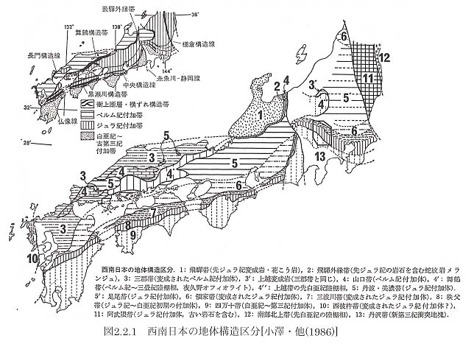
↑図Ｂ
C．
先述したように四万十帯では、地層や岩石は非常に広い範囲の海底で形成され、遠く離れた赤道付近で噴出した玄武岩やチャートが、プレートの運動によって一ヶ所に集まり、そこで合体したという。つまり四万十帯の成り立ちを考えるときにはプレート運動による付加体の考え方をとらなければならない。これはプレート・テクトニクスと呼ばれる考え方で1960年代後半から発展した。過去、日本列島の成り立ちを考える際にとられてきた地向斜の考え方はほとんど水平方向の運動は考えず、その場所の隆起や沈降だけを考えるものである。よって化石の種類や分布の解釈についてこの２つの考え方の間に大きな差異が出てくるのだ。
地向斜説を用いると生物の進化や生態を論じる上で重大な間違いが生じる。また論理体系が欠如している。そのためプレート･テクトニクスが地向斜説にとって変わった。これによりそれまで内因的地質作用で片付けられていた地球表層で進行する火山活動や地震活動等の地球科学的現象の要因が、プレート運動に起因することが明らかになり、発生メカニズムを明解な理論で説明できるようになった。現在では、さらに地球深部の研究が飛躍的に進展して、地球全体のシステムとして、プレートの運動そのもののメカニズムをも含めた理論体系（プリューム・テクトニクス）が組み立てられつつある。
ここからはプレート・テクトニクスの考え方で日本列島の成り立ちを考える。
- プレート…プレートは海嶺という場所で誕生する。海嶺とは海底の大山脈のようなもので、その中心の軸の部分には大きな裂け目があり、そこから地球内部の高温のマントルが上昇してわき出す。わき出したマントルは海水によって冷やされ、固まって岩盤となり、プレートの一部となる。そして、プレートは海嶺から両側に押し出されるようにして広がって移動する。

日本列島の土台
Ａ．内帯
日本列島全域の地層について考えるために四万十帯の地層だけでなく、四国の北側の地層へも目を向け、西南日本（図Ｃ参照）について考えてみる。
中央構造線を境に、太平洋側を外帯、日本海側を内帯とよぶ。先述した四万十帯は外帯である。その四万十帯の北側には秩父帯（図Ｂ参照）といわれる内帯が存在している。
ジュラ紀後期、赤道あるいは赤道付近の南で誕生したたくさんの海山を乗せたプレートの移動によって、この海山は当時のアジアのへりや、陸地のへりの海溝に辿り着き、そこで海山の周りの海底にチャートや多色頁岩が堆積しタービタイト層に覆われた。そしてこの地層が付加体となって陸地に付け加わった。このジュラ紀の付加体が秩父帯である。よって内帯とは岩石の種類が全く異なる。また外帯とほぼ同じ成り立ちだがその年代が違う。南側へ行くほど年代が若くなっており、年輪のように成長してきたことがわかる。
内帯も外帯も、土台となる地層は海嶺でできた付加体であることより、日本列島は深海から誕生したといえる。
- 中央構造体…西南日本ほぼ全域にわたる日本で最も顕著な断層帯。現在も活断層であり、内帯と外帯を二分する。
- 頁帯…堆積岩の一種。粘土岩のうち特に細かい粒子からなり､層理をもち､一般に吸水性に富み､偏平に割れやすく不安定なものが多い。
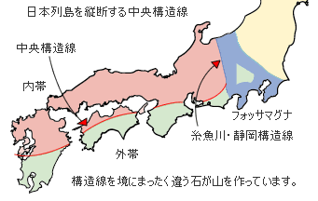←図Ｃ

Ｂ．東北地方
西南日本を中心として日本列島の土台となる部分はほとんど海溝付加体であると述べた。実は西南日本から九州、さらに沖縄にかけても同様な付加体が連続している。しかしながら東北地方の土台は、第3期以降（表参照）の厚い火山噴出物や堆積物に覆われていて露出が少ない。そのため充分なことがわかっていない。
東北地方で土台を作る岩石が分布しているのは、阿武隈・北上両山地（図Ｄ参照）である。阿武隈山地（図Ｄ２）には広く花崗岩が分布し、地層の連続を追うのは困難である。また、北上山地（図Ｄ１）は北部と南部に分けられ、南部北上山地では付加体とは全く異なる地層が分布する。北部北上山地では秩父帯と類似したジュラ紀付加体が分布しており、その延長は、北部の西南部へと連続しています。
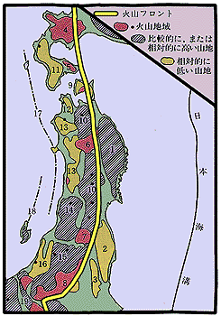←図Ｄ
Ｃ．
北海道は二つの島弧の接合点で、一つは本州から続く火山列島（本州弧）、もう一つは千島から続く火山列島（千島弧）である。そして北海道の中部には日本海溝と千島海溝と直交する方向に伸びている山脈、日高山脈がある。その地質の構成から、「四万十帯と同じような地層が、火山列島の地下深所で暖められ、高温で変成された後に、現在、山脈の一部となって露出している。」という過程が読み取れる。
ではなぜ山脈の一部として露出してしまったのだろう？これは衝上断層による上昇という考え方で理解できる。そうすると、「千島弧の衝突のために、北海道を作っている島弧の地殻が日高山脈にそって西側のほうへめくり上がる」と考えられるのだ。そして西側にはきわめて付加体と似た構造が存在する。この地帯では西から東へ順に時代が若くなる傾向を示す。逆に日高山脈の東側では西へと年代が若くなる傾向を示す。化石年代によるとどちらもともに秩父帯南部～四万十帯北帯にかけての付加体と同じ年代幅を示すため、本州弧と千島弧は、白亜紀末～第３世紀暁新世（表）にかけて衝突したと考えられる。
こうして第３世紀の初めには北海道の原型が誕生した。
- 衝上断層…断層の一種。一方の地層がもう一方の層のうえに乗り上げてきた断層。

日本列島の誕生
Ａ．日本海形成以前の日本
日本列島の地質を調べると、付加体に見られる岩石の組み合わせとは異なる岩石が転々と存在する。この地帯の化石によると、前述した付加体の中の岩石よりもさらに一億年も古い。これはおよそシルル紀にあたる。また、化石の中にはオーストラリアと南中国、高知県にしかないものや、オーストラリアのシルル紀の三葉虫に非常に似たものもあった。さらに不思議なこともわかった。古生代の浅い海や陸上でたまった地層と隣り合わせに同時代のグラニュライトの変成岩が存在するのだ。
上記の以外にもこうした奇妙な事象により、南部北上山地付近から四国、九州の部分は元々南中国にあり、移動してきて今の位置に辿り着いた、と考えられるようになった。このような大規模な運動は日本列島だけでは無理であり、アジア全体に及ぶはずである。1000 kmにも及ぶ日本列島の一部は大陸のへりとして移動してきたのだ。
プレート・テクトニクスにより、ペルム紀末には衝突・付加により飛騨帯や山口帯などが形成。ジュラ紀にはアジアのへりに沿って長大な沈み込み帯が形成し、内帯と外帯も形成された。こうしてジュラ紀の終わり頃には、四万十帯を除く日本列島の土台となる付加体の原型が全て出揃った。そして白亜紀中頃、四万十帯ができ始め、5000万年前にかけて北海道の北側オホーツクから北シベリアにかけての地帯が出来上がり、日本海が形成される以前の地質構造が全て完成したのである。
- グラニュライト…火山列島地殻の底部をつくっている岩石。地殻の下部においてセ氏５００℃以上で変成をうけた特徴的な変成岩。日高山脈にも存在する。
Ｂ．日本海の形成
現在日本列島は、アジアから離れて独立した列島となっている。それは大陸と列島のあいだに日本海という海が存在しているからだ。日本海側に海が侵入してきたのは第3期中新世のときである。それ以降日本海は拡大していった。
少なくとも2000万年前には、東アジア大陸地殻は分裂を始めており、凹地には三角州などの砂層が堆積していった。2000万年前～1500万年前にかけて、海盆ができ、深度を増加させ、2000～3000㍍程度の水深をもつ海盆、日本海ができた。こうして日本海は拡大していくのだが、日本海の海洋底の拡大の仕方は少し変わっている。一般には大西洋に見られるように、大陸が分裂し、地溝帯が中央海嶺の拡大軸に変化して拡大していく。しかしこの場合は海盆全域にわたってマグマが噴出したのである。つまり大陸地殻は分裂せずに海洋底は拡大したのだ。
★ 地溝帯…地質構造の一種で、ほぼ平行する正断層によって形成された帯状の凹帯である。

Ｃ．日本海拡大後の日本列島
約1400万年前に日本海の拡大は完了し、日本列島が誕生した。しかし誕生当時の列島は今とは大変異なった様相を示していた。特に中部日本から東北日本にかけてはほとんど水没していた。このとき東北地方の脊梁山脈（図Ｄ10）では海底の火山活動がさかんで堆積岩が厚くたまっていったが900万年前の間はやはり水没していた。
しかし、西南日本から南西諸島はかなり陸化していて一度浅海が侵入したものの、1000㍍以上での深海になることはなかった。
そして氷河時代とも言われる第4期には、日本列島において山地の隆起により日本の山なみが作られた。ではいつ平野はできたのか？平野とは通常安定した地域でおこった長い間の侵食や平らな堆積面の形成によってできたもので、地盤の安定度と深く関わっている。
しかし日本では絶え間ない変動により、そんな余裕はなかった。よって第4期になってさまざまな過程で平野は出来た。
Ｄ．南西諸島
最後に今まで触れなかった、南西諸島について述べる。南西諸島は大きく見ると4つの地層群から構成されている。
1つ目はペルム紀～始新世にわたる基盤を作る地層群で大部分が秩父帯～四万十帯に相当する地層。2つ目の地層は中新世にできた。これは石垣島など南琉球にしか分布していない。3つ目は約500万～150万年前の島尻層群で、この時代に広く海成層が堆積した。150万～50万年前の間に、一時隆起し、侵食をうけ、50万年以降4番目の地層群であるサンゴ礁を作る石灰石でおおわれた。
そして大陸との間に、新しく海盆、沖縄トラフが生まれて、南西諸島は実際に「諸島」になった。
★ 沖縄トラフ…水深は最大2000㍍、南西諸島の大陸側に細長く分布している海溝よりも浅い海底のくぼみのこと。
日本列島の成り立ち
これまで日本列島の土台や日本列島や日本海の成立について述べてきた。ここで日本列島が誕生するまでのプロセスについての流れを時間を追ってたどっていく。
Ａ．シルル～デボン紀 最古の地層の誕生
化石から見ると、日本列島の最古の岩石は、飛騨、北上産地、高知などに分布している。この時期の地層に含まれる化石は、南中国やオーストラリアのものと類似しており、日本列島最古の岩石が形成された場所としては、当時のこれらの大陸が位置していた場所、南半球の赤道～中緯度域が考えられる。ゴンドワナ大陸（ずっとのちにアフリカ・南アメリカ・オーストラリア・インド・南極大陸になる部分）の一部であった、とするのが現在最も有力な考えである。

Ｂ．ペルム紀 最初の付加体の形成
南方の大陸、ゴンドワナ大陸の一部が分裂を始め北上をし始める。
石炭紀にはすでに、ホットスポットの活動により、赤道付近に海山群が生まれていた。この海山の一部は、ペルム紀の終わり頃に付加体となる。これが最初の付加体である。
★ホットスポット…マントル深部の同じ場所でマグマが発生し続けている定点火山のこと。ハワイなど。

Ｃ．ジュラ紀 付加体の形成と外来岩体の衝突
この時期に日本列島の付加体が多くできた。石炭紀から三畳紀にかけてできた海山帯の海洋底が南アジアのへりに沈み込むことにより得られた付加体は美濃・丹波・秩父帯（図Ａ参照）などである。ゴンドワナ大陸から分裂した飛騨外縁帯、南部北上帯、黒瀬川構造帯（図Ａ参照）などが衝突・付加。南アジア大陸とシベリア大陸は、ほぼ衝突を完了し、アジア大陸の原型が完成。

Ｄ．白亜紀
白亜紀前半では、ジュラ紀の付加体形成後、アジアの東縁で外帯と内帯が横ずれして重なっていく（横ずれ運動）。これに黒瀬川や中央構造線の原型ができた。
そして白亜紀後半では四万十帯の付加が始まった。この付加にともなって四万十帯はジュラ紀付加体の下へと押し込まれ、ジュラ紀付加体の一部は著しく上昇する。
四万十海溝での斜め沈み込みのために、中央構造線が左横ずれ運動を起こし、和泉層群と呼ばれる礫岩・砂岩・泥質岩の堆積岩の層ができる。
内帯側では、火山活動が活発となり、花崗岩が貫入。

Ｅ．第3期中新世 日本海の誕生
2500万年前、大陸のへりで地溝帯が形成され、湖や三角州ができる。つづいて九州・パラオ海嶺と伊豆小笠原弧が分離し、四国海盆が拡大し始める。
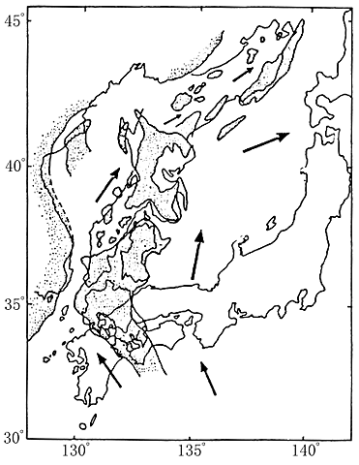 ←図Ｅ（1500～1600万年前）
1700万年前になると日本海は拡大し始め、伊豆・小笠原弧がほぼ現在の位置に近づく。オホーツク海も拡大し、千島弧ができ始める。そして1500万年前には日本海の拡大完了。
この後、伊豆・小笠原弧は本州に衝突。千島弧前部も北海道へ衝突し、日高山脈を隆起させる。この時点では東北日本はほぼ水没。

Ｆ．第3期鮮新世 丹沢海嶺の衝突
本州に伊豆・小笠原の高まり、丹沢海嶺が衝突。西南日本はおおむね陸化していたが、西南諸島では海が侵入しはじめる。

Ｇ．第4期更新世～現在 日本海側の圧縮と氷河時代
200万年前から日本海の海洋底が東進し、日本列島は東西方向に強圧縮状態となり、山脈が隆起した。氷河時代のうちで最後に寒冷で海水準が低かった1万8000年前には、海水面は120㍍ほど低下し、日本は大陸と陸続きとなった。
このような海水面の低下は、過去100万年間に何回も訪れており、大陸と陸上動物が行き来できるようになり、日本海は閉ざされた海となった。
現在の日本は、まだ強圧縮状態にあり、山地の隆起は継続中である。海岸の平野は、およそ6000年前の縄文時代に一時期海水面が上がって海成層が堆積し、現在はその上に河川成の堆積層が広がっている。
- 海成層…海底にたまった堆積物
46億年前～ | 先カンブリア時代
5.8億年前～ | 古生代 | カンブリア紀
5.1億年前～ | 古生代 | オルドビス紀
4.4億年前～ | 古生代 | シルル紀
4.1億年前～ | 古生代 | デボン紀
3.6億年前～ | 古生代 | 石炭紀
2.9億年前～ | 古生代 | ペルム紀
2.5億年前～ | 中生代 | 三畳紀
2.1億年前～ | 中生代 | ジュラ紀
1.4億年前 | 中生代 | 白亜紀
6500万年前～ | 新生代 | 第３期暁新世
6500万年前～ | 新生代 | 第３期始新世
6500万年前～ | 新生代 | 第３期斬新世
2400万年前～ | 新生代 | 第３期中新世
2400万年前～ | 新生代 | 第３期鮮新世
180万年前～ | 新生代 | 第４期更新性
１万年前～ | 新生代 | 第４期完新世

終わりに
私は理系であるのに地理を履修しなかったほど地学に疎いためこの本一冊を理解するのが大変だった。インターネットで調べたりしたが各々言っている事が多少違ったのでこの本の考えを重視した。考えながら何度も読むうちに理解できるようになり、疑問を持ち自ら考えるようになった。この分野は未解決な問題も多く、実証されていない事柄も多いから、知識を得たことに対して疑問を持ち考えるのはいいことだと思った。
日本列島はほんとに特殊な国土を持っていると思う。それに私たちが思っているよりももっと莫大な時間をかけて築きあげられたものであるから、そのことをよく理解しこれからもこの流れを壊してしまわぬようにしていきたい。
個人的には、秩序だった文章が書けないので考えや内容を、レポートに限らず巧くまとめていく能力を身につけていきたい。
参考図書
「日本列島の誕生」 平 朝彦著 岩波新書
図Ａ→http://georoom.hp.infoseek.co.jp/3litho/image3.jpg
図Ｂ→http://www.hp1039.jishin.go.jp/kozo/Aichi6B/figures/f2-2-1.jpg
図Ｃ→http://www.san-en-nanshin.jp/htm/about/tyuuou-img/map3.gif
図Ｄ→http://www.kenji-world.net/ihatov/climate/sekiryo.gif
図Ｅ→http://www.kobe-c.ed.jp/shizen/strata/fsil_org/134001.gif

